

Informe de verificación del sistema Toombs 2.0
Versión 1.0

Historia de revisiones

Fecha | Versión | Descripción | Autor
20/10/2013 | 1.0 | Creación del documento | Bruno Maiese

Contenido
1 Introducción 3
1.1 Requerimientos funcionales 3
1.1.1 Testing planificado 3
Mediante esta funcionalidad el usuario podrá registrar horas dedicadas a una cierta tarea. 4
1.1.2 Testing exploratorio 5

Introducción
Se realizaron las pruebas establecidas en el modelo de casos de prueba.
Un requerimiento establecido por el PO es que la aplicación fuera responsive. Para lograr esto se acudió a la utilización de la herramienta Boostrap para el diseño de las vistas. Confirmamos este requerimiento accediendo a la aplicación a través de diferentes medios móviles, desde tablets de dimensiones cercanas a las 11 pulgadas a celulares de 4 pulgadas.
A medida que las diferentes funcionalidades eran testeadas también se verificaba la buena experiencia de usuario, verificando que el sistema sea amigable e intuitivo a la hora de usar.

Requerimientos funcionales

Testing planificado

Login a backend usuario que autentica contra servidor OpenID

Se desea autenticar un usuario en un servidor que utiliza el estándar de identificación de usuarios OpenID, en nuestro caso Gmail.

Escenario – Condición | Salida Esperada | Salida obtenida
1.E1- | Usuario logueado | Salida esperada
2.E2- | Mensaje de error de validación de usuario | Salida esperada

Creación de Categoría

El usuario con privilegios de administrador desea dar de alta una nueva categoría.

Escenario – Condición | Salida Esperada | Salida obtenida
1.E1- Usuario logueado con privilegios de admin. | Categoría creada | Salida esperada
2.E2- Usuario logueado con privilegios de admin. | - | Salida esperada

Definir Compromiso de Usuario

Un usuario con privilegios de administrador desea modificar el compromiso de horas de un usuario.

Escenario – Condición | Salida Esperada | Salida obtenida
1.E1- Usuario logueado con privilegios de admin. | Compromiso definido | Salida esperada
2.E2- Usuario logueado con privilegios de admin. | - | Salida esperada

Ver tarea

El usuario utiliza esta funcionalidad para poder ver para una tarea su correspondiente, asunto, usuario asignado, usuario creador, prioridad, duedate, horas trabajadas en la tarea, horas estimadas para la tarea.

Escenario – Condición | Salida Esperada | Salida obtenida
1.E1- Usuario logueado | Pantalla de detalles de la tarea | Salida esperada
2.E2- Usuario logueado. | Pantalla de detalles de la tarea | Salida esperada

Edición de Tarea

Esta funcionalidad le permitirá al usuario modificar atributos de las tareas.

Escenario – Condición | Salida Esperada | Salida obtenida
1.E1- Usuario logueado | Tarea modificada | Salida esperada
2.E2- Usuario logueado. | - | Salida esperada

Alta de registro de horas (manual)

Mediante esta funcionalidad el usuario podrá registrar horas dedicadas a una cierta tarea.
Escenario | Salida Esperada | Salida Obtenida
E1 | Impacto de horas registradas en herramienta de gestión y base de datos. | Salida esperada
E2 | Mensaje de error | Salida esperada
E3 | Vuelve a la primer ventana | Salida esperada

Reporte de horas de un proyecto (agrupado por usuario, tarea, categoría)

Dado que aún no se implementó la funcionalidad de alta de usuario y no realizamos distinción entre los mismos, el flujo para realizar las pruebas cambia por el siguiente:
Solo tenemos el escenario del flujo principal.

Escenario | Salida Esperada | Salida Obtenida
E1 | Reporte de horas | Salida esperada

Testing exploratorio

Tal como se especificó en el plan de verificación y validación, las sesiones de testing exploratorio se ejecutaran y documentaran mediante la herramienta Scan Tool (http://www.satisfice.com/sbtm/sessions.exe).

A continuación se lista las funcionalidades que formaron parte de la cobertura para las áreas del producto.

Toombs | Buscar Tareas y Proyectos Existentes
Toombs | Alta de Registro de Hora Manual
Toombs | Alta de Registro de Hora Cronometrado
Toombs | Impacto en JIRA Modificar Tarea
Toombs | Impacto en Redmine Modificar Tarea
Toombs | Remaining Time

Quedaron fuera de las misiones la sincronización con JIRA y la sincronización con Redmine, ya que estas funcionalidades no pasaron las pruebas de humo exploratorio.

Las siguientes imágenes corresponden a los reportes de las sesiones y la cobertura total de los test respectivamente.
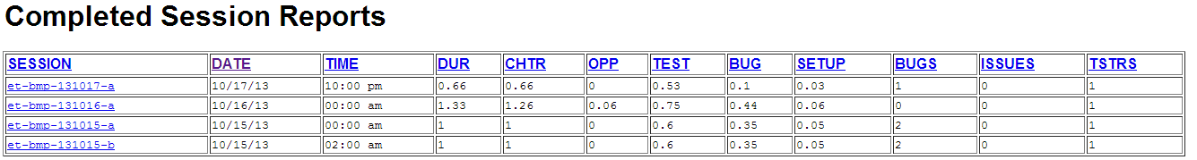

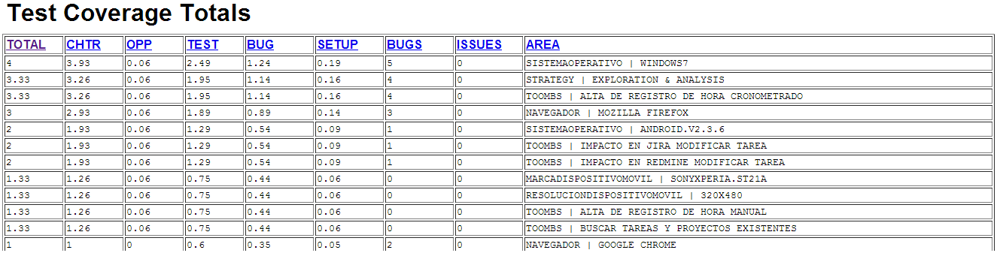

Se hara entrega del archivo status.html junto con la entrega del documento.

